Blog-Beitrag – Vorlage für Akteure

Allgemeines
Das Website-Team nimmt gerne Themenvorschläge von Akteuren aus dem Schelmengraben für die Website entgegen. Damit das angelieferte Material ohne hohen Abstimmungsaufwand auf der Website/im Blog eingepflegt werden kann, finden Sie im Folgenden Hinweise für die Erstellung eines Blog-Beitrags. Einen Überblick über bereits veröffentlichte Beiträge finden Sie unter https://www.wiesbaden-schelmengraben.de/blog.
Text (Word-Dokument) und Bild bitte senden an schelmengraben@fgundh.de
Das Bild bitte als separate Datei zusenden.

Aufbau des Blogs

Teaser
Jeder Blog-Beitrag wird in der Übersichtsseite und auf der Startseite im Header angekündigt. Hierfür benötigen wir eine kurze Zusammenfassung des Blog-Beitrags, die Lust darauf macht, den ganzen Text zu lesen. Sie darf maximal 200 Zeichen inkl. Leerzeichen lang sein.

Überschrift
Jeder Blog-Beitrag benötigt eine aussagekräftige Überschrift. Diese sollte zwischen 20 und 50 Zeichen inkl. Leerzeichen lang sein.

Text
In der Erstellung des Blog-Textes sind Sie frei. Es empfiehlt sich die W-Fragen (Was, Wann, Wer, Wo, Warum) zu beantworten, um den Text möglichst verständlich zu halten. Zudem ist es hilfreich, den Text mit Absätzen und Zwischenüberschriften zu strukturieren. Eine grobe Orientierung bezüglich der Textlänge ist: 2.000 bis 5.000 Zeichen inkl. Leerzeichen.
Gerne können Sie Zitate in den Text einbinden.
Aus dem Text können wir auf andere Webseiten verlinken, wenn Sie uns hierfür den genauen Link zur Verfügung stellen.

Bildmaterial:
Für jeden Blog-Beitrag benötigen wir mindestens ein Foto. Maximal können wir im Beitrag fünf Fotos einbinden – eines davon dient als sogenanntes Headerbild. Wenn Sie mehrere Bilder liefern, nennen Sie uns kurz Ihre bevorzugte Wahl für den Header. Grundsätzlich müssen die Fotos folgende Kriterien erfüllen, um auf der Website eingebunden werden zu können:
- Dateiformat: JPEG oder PNG
- Eine gute Auflösung
- Querformat (gilt nur für Headerbild)
- Breite: mind. 2000 Pixel (Info dazu finden Sie beim Rechtsklick auf das Bild Eigenschaften Details)
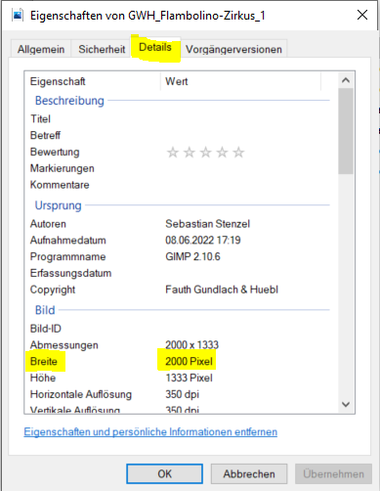

ACHTUNG: Bitte achten Sie darauf, dass Ihnen bei Fotos mit erkennbaren Personen, die Fotoeinwilligungen vorliegen. Teilen Sie uns mit, wenn ein extra Copyright ausgewiesen werden muss (das gilt auch für Stockphotos).

